厦门大学嘉庚学院采购项目询价函
采购项目：大门保安室家具询价采购项目
询价单位：厦门大学嘉庚学院
联系人： 李老师、林老师
联系方式：电话：0596—6288725、6288645、传真：0596—6288224
通信地址：福建漳州招商局经济技术开发区厦门大学漳州校区、邮政编码：363105
- 采购项目的基本要求
1. 名称及数量
序号 | 型号/品名 | 品名 | 产品规格及材质说明 | 数量 | 单位
1 | 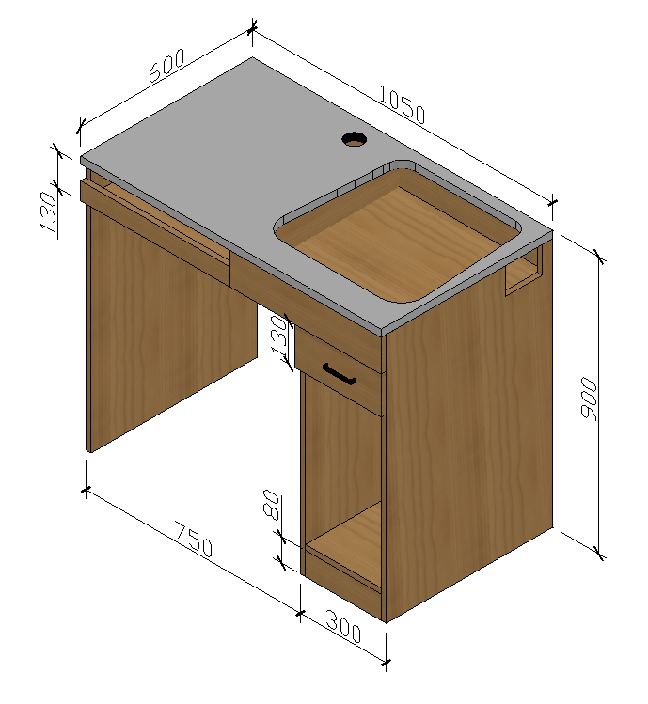 | 定制办公桌1 | 规格:1050*600*900mm | 1.05 | 米
1 |  | 定制办公桌1 | 贴面板材：采用防火板；基材：桌面采用人造石台面厚度不低于18mm，18mm中纤板；E1级环保标准，所有板材均经防虫防腐处理，表面握钉力及静曲强度均达到国际标准，木材干燥更低于9%的含水素；封边用材：2mm厚PVC胶边，进口热熔胶。优质五金配件。  要求提供尺寸≥15*15cm的人造石台面小样 | 1.05 | 米
2 | 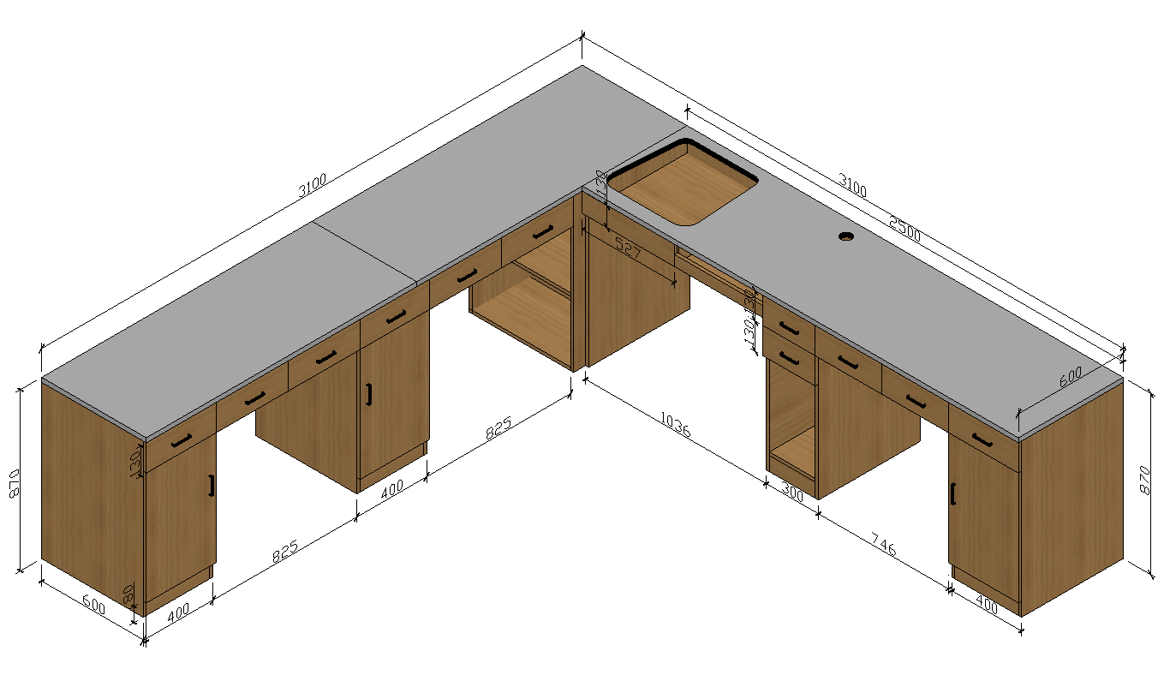 | 定制办公桌2-1 | 规格:3100*600*870 | 3.1 | 米
2 |  | 定制办公桌2-1 | 贴面板材：采用防火板；基材：桌面采用人造石台面厚度不低于18mm，18mm中纤板；E1级环保标准，所有板材均经防虫防腐处理，表面握钉力及静曲强度均达到国际标准，木材干燥更低于9%的含水素；封边用材：2mm厚PVC胶边，进口热熔胶。优质五金配件。须使用切割机根据现场弧度进行现场切板（人造石台面、中纤板桌子都要切割）。 | 3.1 | 米
3 |  | 定制办公桌2-2 | 规格:3100*600*900 | 3.1 | 米
3 |  | 定制办公桌2-2 | 贴面板材：采用防火板；基材：桌面采用人造石台面厚度不低于18mm，18mm中纤板；E1级环保标准，所有板材均经防虫防腐处理，表面握钉力及静曲强度均达到国际标准，木材干燥更低于9%的含水素；封边用材：2mm厚PVC胶边，进口热熔胶。优质五金配件；须使用切割机根据现场弧度进行现场切板（人造石台面、中纤板桌子都要切割）。 | 3.1 | 米
4 | 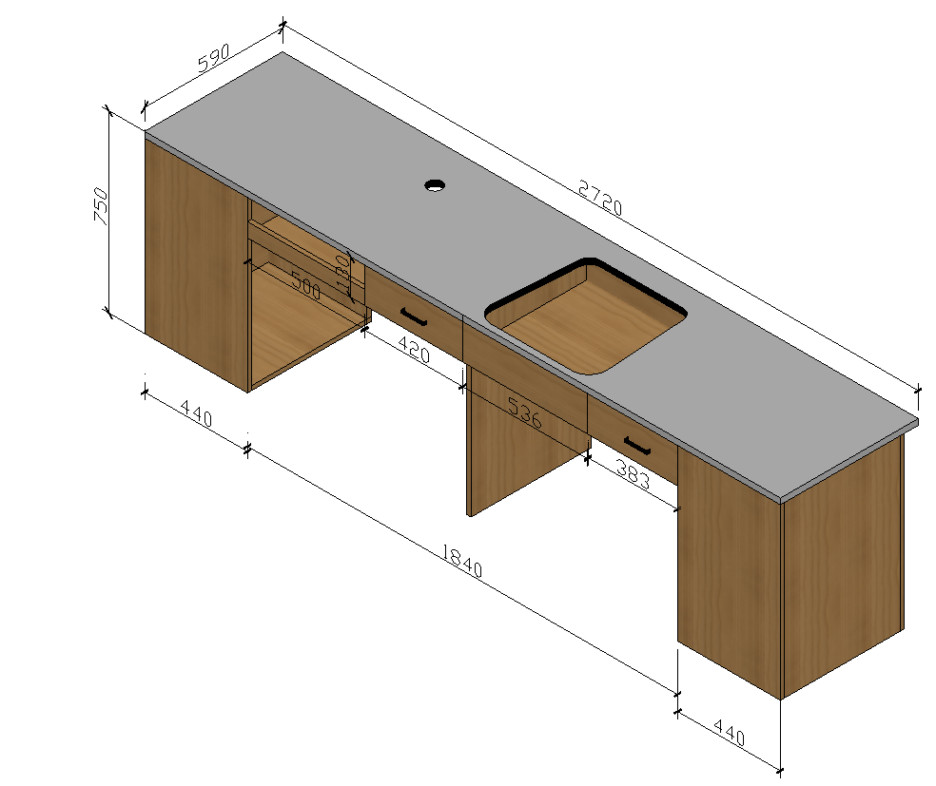 | 定制办公桌3 | 规格:2720*590*750mm | 2.72 | 米
4 |  | 定制办公桌3 | 贴面板材：采用防火板；基材：桌面采用人造石台面厚度不低于18mm，18mm中纤板；E1级环保标准，所有板材均经防虫防腐处理，表面握钉力及静曲强度均达到国际标准，木材干燥更低于9%的含水素；封边用材：2mm厚PVC胶边，进口热熔胶。优质五金配件； | 2.72 | 米
5 | 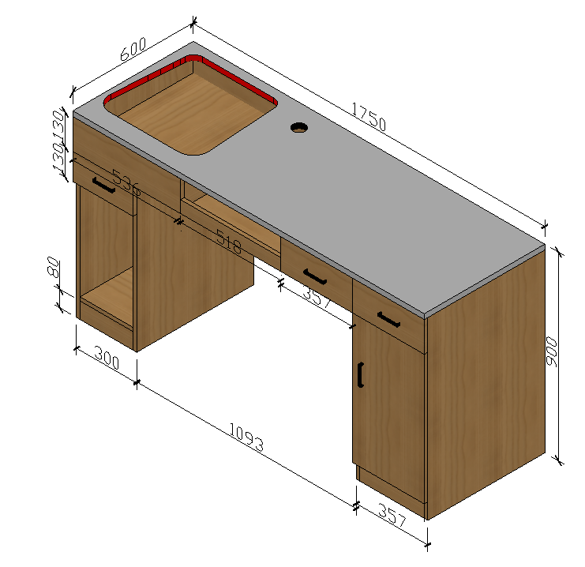 | 定制办公桌4 | 规格:1750*600*900mm | 1.75 | 米
5 |  | 定制办公桌4 | 贴面板材：采用防火板；基材：桌面采用人造石台面厚度不低于18mm，18mm中纤板；E1级环保标准，所有板材均经防虫防腐处理，表面握钉力及静曲强度均达到国际标准，木材干燥更低于9%的含水素；封边用材：2mm厚PVC胶边，进口热熔胶。优质五金配件； | 1.75 | 米
6 | 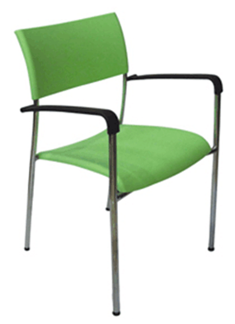 | 办公椅 | 规格:行业标准 | 16 | 张
6 |  | 办公椅 | 塑料靠背椅，原料为优质原材料，表面平整、整体牢固耐用。  要求提供1个办公椅样品。 | 16 | 张

2. 四个大门保安室的定制办公桌图纸如下：
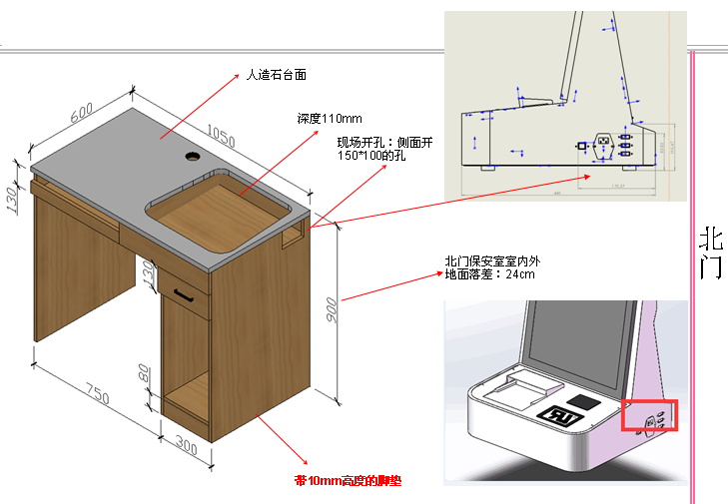
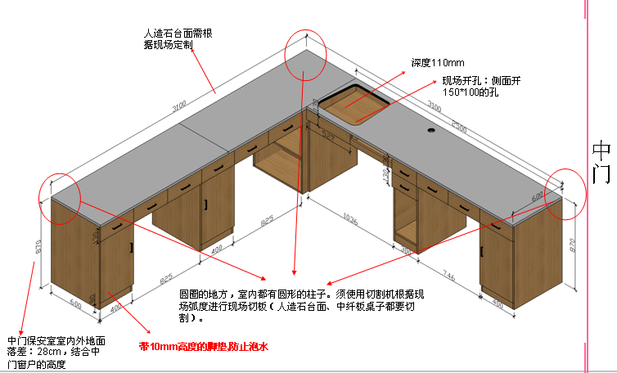

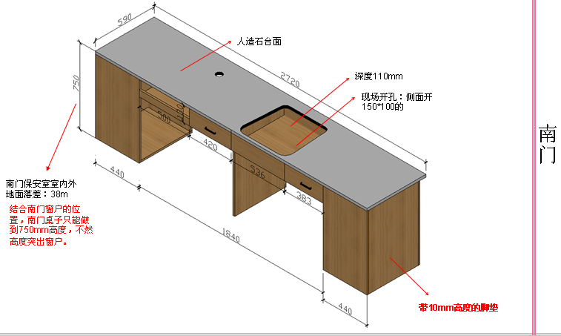
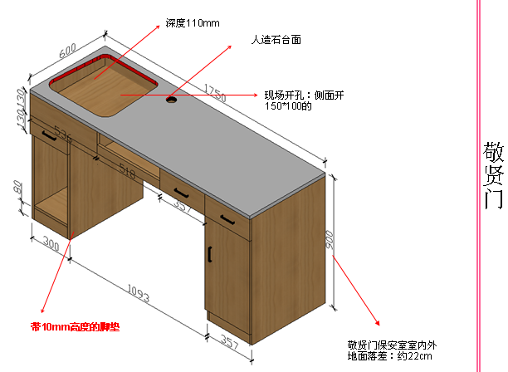

3. 各办公桌需要放置的访客设备的图纸如下：
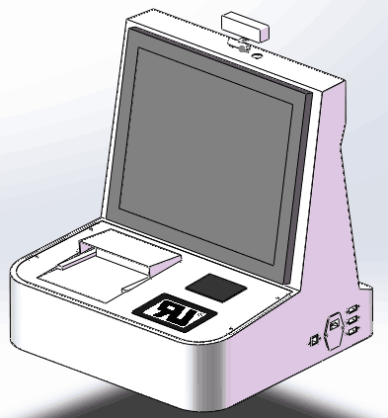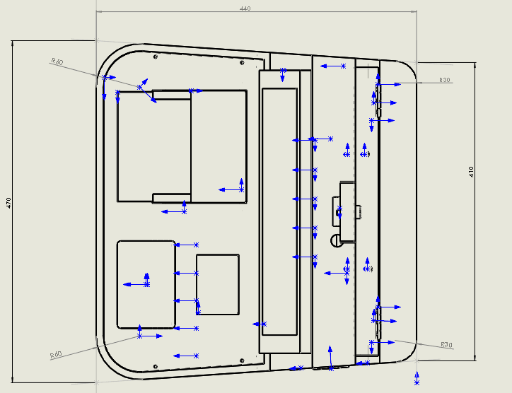
设备示意图：此访客设备下半部分镶嵌至桌面内部（此外，桌子还需摆放1台台式电脑）
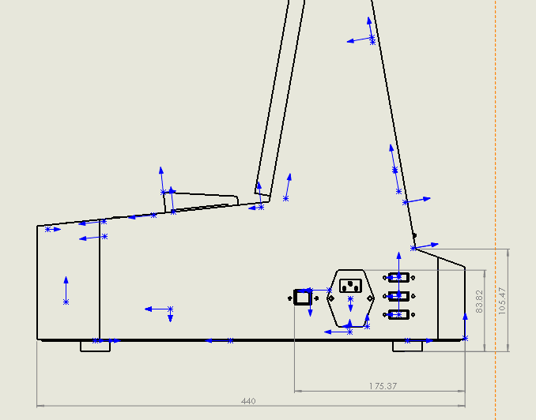
设备俯视图
设备侧面图
4. 办公桌图纸说明
供货单位在家具下单生产前，必须派出技术人员亲赴各保安室现场，结合保安室整体环境、保安室窗户、所需放置的访客设备及台式电脑的实际尺寸及设备走线等，进行详细实地测量、复核，对照家具图纸给出设备摆放及使用的最优化方案。经甲方确认后，再进行生产、安装。
5. 保修期及供货期要求
保修期要求为至少5年、供货期要求为合同签订后15工作日内到货安装调试完毕。
二、报价注意事项：
- 报价为开票含税价，包括税收、运输、安装调试、保修服务等一切含税费用；
- 供货商提供的家具必须为原装正品；
- 本次报价方式为现场报价。即由有相应经营资质的公司，将盖章签字的报价资料（数量一式两份）密封于档案袋或信封中，封口处加盖公章。再派出报价代表将密封的报价资料，于2018年7月10日下午15:00，现场递交至：福建漳州招商局经济技术开发区厦门大学漳州校区主楼3号楼903#会议室，进行现场报价。
- 报价资料必须为电脑打印，除落款处签字为手写以外，其他内容手写作废。报价资料的每页均需加盖公司公章。报价资料必须密封在档案袋或信封中、封口密封处加盖公司公章。报价资料中必须包含法定代表人授权书、报价一览表、所报各项家具的名称、数量、型号、规格、技术参数、彩图等详细信息。并对到货安装、调试及售后服务等进行详细承诺说明。
- 我校根据各单位所报家具的产品质量、规格、型号、技术参数、售后服务和价格等综合指标进行综合评议，选择我校认为合适的产品，不保证最低价中标。
- 供货地点为厦门大学嘉庚学院四个大门保安室。
- 保修期从验收合格之日起计算。付款方式为甲方验收合格后的十五个工作日内付款95%，余款5%作为售后服务保证金，待保修期满，乙方无违约行为且设备无在修状况，甲方付款5%，否则予以扣留。
- 本次报价有效期为3个月。

厦门大学嘉庚学院资产与后勤管理部
2018年7月2日

